Pimpelrapport Stockholm 2017 01 22
Erken Open i Norrtälje vid Kristineholm var tävlingsplatsen när vinterns 2:a SM-kval och DM-Serietävling avgjordes söndagen den 22:a januari.
Norrtälje Sportfiskare stod som arrangör och de 124 st deltagarna bjöds på ett hyfsat fiske.
Den som fiskade allra bäst var Erik Högberg som tävlar för Enskede SFK – han hade dryga 12 kg.
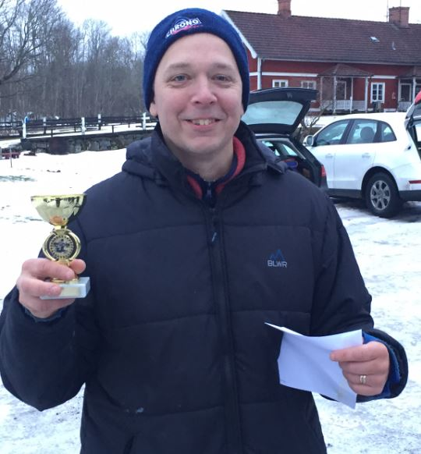
Erik Högberg, Enskede SFK – fiskade allra bäst!
Kul också att ”Storabborre-jägaren” Erik Lund (Även kallad Plutten!) slog till med en seger i äldre herrveteran klassen. Plutten hade drygt 8,5 kg.
Ett annat mycket bra resultat var de 8972 g som Jeanette Sköld, Norrtälje SF hade när hon överlägset segrade i damveteran klassen.

Övriga segrare i de olika klasserna var:
D – Carina Widerberg, Täby PF DV – Jeanette Sköld, Norrtälje SF
ÄDV – Maj Pietilä, Stäkets SF H – Erik Högberg, Enskede SFK
HV – Lars Sundberg, FK Forellen ÄHV – Erik ”Plutten” Lund, Länna Gärd
YHJ – Felix Einarsson, Täby PF ÄHJ – Andreas Holst, Norrtälje

Fisket
Inga konstigheter – vanlig vertikalpirk 40-45 mm med krok stl. 14 var melodin och visst kunde det hjälpa till med såväl pinkies, maggots eller ett abborre-öga för att få igång fisken, men annars fungerade det bra med oagnad färkrok.
Fiskens medelvikt i de flesta påsarna låg på mellan 20-25g. Lite bonusfiskar mellan 100-200g kunde smälla på men de var sällsynta denna dag.
Resultat från DM-Serie 2 - Erken Open ser du under länken nedan:
http://distriktetstockholm.se/onewebmedia/Resultat%20DM-Serie%202%20-%20ErkenOpen%20170122_rev1.pdf
Totalställningen i SM-kvalet och DM-Serien ser du under länken nedan:
http://distriktetstockholm.se/onewebmedia/TotalSt%C3%A4llningSerien20170122.xls
Stockholmsdistriktet har som tidigare sagts en ny hemsida www.distriktetstockholm.se där all Info om distriktets tävlingsverksamhet läggs upp dagligen.
Calle Andersson är ”webmaster” och numera ny resultatansvarig i Stockholmsdistriktet och kommer hädanefter att sköta all resultatservice och även rapportera på bl.a. Pimpelsport.se från distriktets tävlingar framöver.

Skitfiske på er!
Micke Boettge, Rapport Stockholm

